2019年呼和浩特市中考试卷
注意事项:
1.考生务必将自己的姓名、准考证号填涂在试卷和答题卡的规定位置
2.考生要将答案写在答题卡上，在试卷上答題一律无效。考试结束后，本试卷和
题卡一并交回。
3.本试卷满分120分。考试时间120分钟。

物理部分(满分70分)
一、选择题(本题包括10小题，共22分。前8个小题为单选题，每题选对得2分，选错得0分。后两个小题为多选题，全部选对得3分，选对不全得2分，有选错的得0分。本卷
g=10 N/kg)。
1.炎炎夏日，洒了水的地面，晾在阳光下的湿衣服，过一会儿就变干了；烧开着的水，过一
会水就变少了。关于这两种热现象，下列解释正确的是
A前者是汽化吸热，后者也是汽化吸热
B.前者是汽化放热，后者是升华吸热
C.前者是熔化吸热，后者是升华吸热
D.前者是凝固放热，后者是液化放热
2.中华文明，源远流长。例如光现象，《墨经》中就曾经记载了影子的形成、平面镜反射等
光学问题。下画四图中，光现象与影子的形成原理相同的是
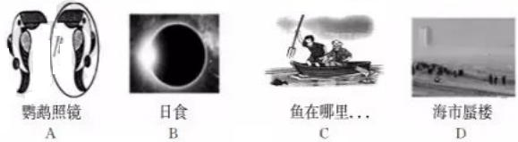
3.下列数据较符合实际的是
A一张中考物理试卷的面积约为1.5m²
B.正常人听觉频率范围是20Hz~2000Hz
C.一支新2B铅笔的长度约为18dm
D初中男生百米跑的时间约为14s
4.关于家庭电路，下列说法中正确的是
A在家庭电路中，同时工作的用电器越多，总电阻越大
B.家庭电路中总电流过大，保险丝熔断，一定是由于电路中用电器过多，实际功率过大引起的
C.用电器使用三线插头，是为了防止漏电而采取的保护措施
D.保险丝一般选用电阻比较小，熔点比较低的合金制作而成
5.小明开着小货车运送货物，货车在平直公路上做匀速直线运动，下列说法正确的是
A小货车所受的重力与路面对小货车的支持力是一对平衡力
B.小货车行驶过程中以路边的树木为参照物，车是静止的
C.小货车刹车后还要滑行一段距高是因为受到惯性力的作用
D.小货车对公路的压力与公路对货车的支持力是相互作用力

6.如图所示，电源电压一定。关于电路的工作情况，下列说法正确的是
A.同时闭合两个开关，两只灯泡电流是相同的
B若先闭合S1，再闭合S2，电压表读数不变、电流表读数变大
C.若电压表和电流表位置对调，闭合S1、S2后，则两表都被烧坏
D.若灯L1被短路，闭合S1、S2后，灯L1不亮，灯L2亮，电流表损坏
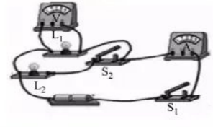
7.下列说法正确的是
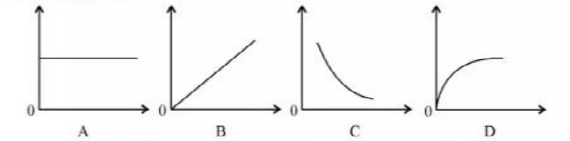
A.对于液体产生的压强，密度一定时，其压强与深度的关系可以用A图表示
B水平面上静止的质量均匀、形状为正方体的物体，其对水平面的压强与其接触面积的关系可以用B图表示
C.对于不同物质，质量相同时，其密度与体积的关系可以用C图表示
D.流体产生的压强，其压强与流速变化的关系可以用D图表示
8.用电器甲和乙，其电流与其两端电压关系如
图所示，其中直线表示用电器甲的电流与其
两端电压关系图。下列说法正确的是
A.用电器甲电阻不变，大小为0.1Ω
B.用电器乙电阻随着电流增大面变大，最大值10Ω
C.如果把这两个用电器串联接在6V的电源上，干路中的电流是0.43A
D.如果把这两个用电器并联接在4V的电源上，干路中的电流是0.65A
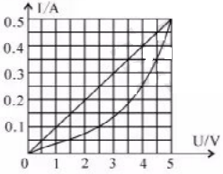
9.下列说法正确的是
A.丹麦物理学家奥斯特，是世界上第一个发现电与磁之间联系的科学家
B我国未来的航母将采用自行研制的电磁弹射器，电磁弹射器的弹射车与飞机前轮
连接，并处于强磁场中，当弹射车内的导体通以强电流时，舰载机受到强大推力而
快速起飞。电磁弹射器的工作原理与发电机的工作原理是一致的。
C.电磁波的頼率越高，波长越短
D.航母核反应堆是通过可以控制的核裂变反应释核能的设备

- 人类从刀耕火种，经过几次工业革命，走向了科技大发展的今天。简单机械和内燃机的使用为我们的生活带来了极大便利。下列几种简单机械和内燃机，其机械效率大于百分之七十的是
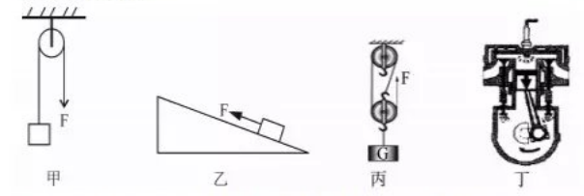
A.甲图中:用滑轮匀速拉一个重为5N的物体到高处(不计绳重，摩擦)
B乙图中:利用斜面，用平行于斜面的大小为2N拉力，将一个重为5N的物体匀速拉到高处，斜面高1.2m，斜面长5m
C.丙图中:用滑轮组拉一个重为5N的物体到高处，重物在拉力F作用下匀速上升动滑轮质量100g(不计绳重，摩擦)
D.丁图中:四冲程四缸内燃机，气缸内汽油燃烧产生高温高压燃气推动活塞向下运动，若燃气对活塞平均推力为400N，活塞向下运动距离为30cm，内燃机转速为600r/min，内燃机每一个循环完成四个冲程，每分钟需要消耗热值为4.6×10⁷J/kg的汽油5.2g.
- 实实题(本题包括4小题，每小题3分，共12分）
1.小明同学利用如图所示的装置探究“平面使成像的特点”
(1)把一支点燃的蜡烛A放在玻璃板的前面，再拿另一支外形相同的未点燃的蜡烛B竖立着在玻璃板后面移动，直到看上去跟蜡烛A的像完全重合，这个位置就是像的位置，在白纸上记下A和B的位置。移动点燃的蜡烛，重复多次实验。分别测出A和B到玻璃板的距离，并将现象、数据记录在下表中
实验次数 | 1 | 2 | 3 | 4
A到璃板的距离/cm | 3.50 | 5.00 | 8.00 | 10.00
B到玻璃顿的距离/m | 3.52 | 5.00 | 8.10 | 10.00
像与物的大小关系 | 相等 | 相等 | 相等 | 相等
进一步实验与分断，可以得到结论:平面镜所成像的大小与物体的大小相等，像和物体到平面镜的距离相等，像和物体的连线与镜面垂直，平面镜所成的像与物体关于镜面______________；
(2)小明照镜子时，他从与镜相距1m处移动至3m处时，他和像之间的距离改变了______________m当他远离镜子移动时，他的像的大小______________(选填“变大”或“变小”或“不变“)。
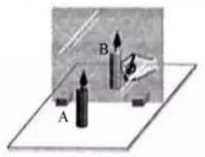
12.用下图(1)左所示装置探究海波熔化时温度的变化规律，其过程如下:
(1)将装有海波的试管放入水中加热，而不是用酒精灯直接对试管加热，这样做不但能使试管受热均匀，而且海波的温度上升速度较______________(选填“快”或“慢“)，便于及时记录各个时刻的温度；
(2)如(1)图右所示，是海波熔化时温度随时间变化的图象。从开始熔化到完全熔化，
大约持续了______________分钟。如图(2)所示，是物质气态、液态和固态三种状态下对应的三种物理模型，海波在54℃时的状态，应该是(2)图中的______________模型。
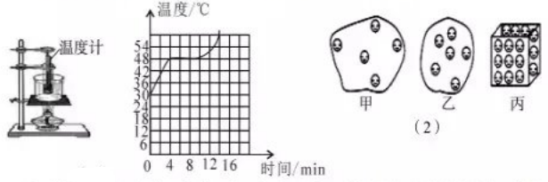
13.思与行是学习物理的核心素养。在一次物理课上，老师演示了甲图所示的一个物理
现象，小孙同学由此思考，水的落地点到瓶子的水平距离与哪些因素有关呢?接着他在脑海中构建了这个问题的物理模型，如图乙所示:即实际上问题就是被水平抛出的小球，它的落地点到初始点的水平距离可能与哪些因素有关?经过观察思考并结合课上所学的内容，小孙做了如下猜想：
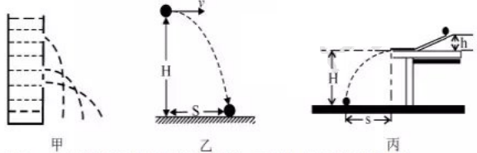
猜想一:小球落地点到初始点的水平距离s可能与小球的高度H有关
猜想二:小球落地点到初始点的水平距离s可能与被抛出时的初速度v有关
然后，小孙选取了一个钢球，利用高度可调的桌子，与比较光滑的斜面组成图丙所示
的装置，并进行了实验和相关测量，得到了部分数据如下表所示。
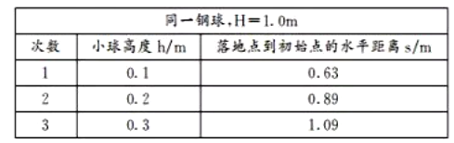
(1)在实验中让钢球从斜面的不同高度由静止滚下，其目的是下列选项中的___________(选填”A”或“B°)；
A.使钢球到达桌面的速度不同 B.使钢球到达桌面的速度相同
(2)这里用到的实验方法是___________(选填“等效特代法”或“控制变量法”)
(3)分析表中数据可知猜想___________(选填“一”或“二”)是正确的。
4.小艳同学在测量定值电阻Rx(大约几十Ω)实验中，实验室只有如下器材:电源、开
关、导线若干、定值电阻R=15Ω、两个电压表和、滑动变阻器。
她设计的电路图如下图所示，物理孙老师检查后，认为不完整。
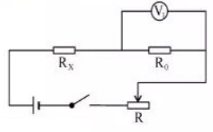
(1)请你将正确完整的电路图画出来
(2)闭合开关之前，滑动变阻器的滑动端应滑至___________(选填“最左编”或“最右编”
或”任意位置”)；
(3)她经过这次实验后，自己进一步设计出没有电压表，只有两个电流表的实验电路图三个，若已知电流表的电阻，你认为_______种设计测量更精确(选填”“A”或“B”或“C”)。
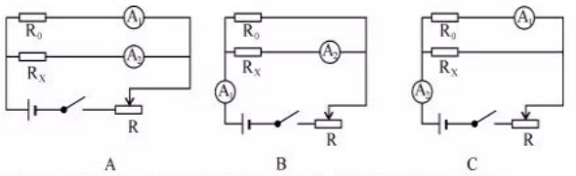
三、计算题(本题包括4小题，每小题4分，共16分，计算题只写结果不得分)
15.一个电能表，表盘上标明720revs/(kW・h)”，它的意思是__________，呼和浩特教研室某段时间用电，电能表两次示数如图所示，该时间段该地区每度电电费1.2元。这段时间需要交付多少电费？
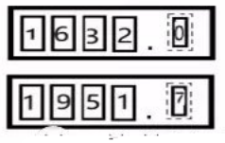
16.热量的计算公式为Q_{吸}=cm(t-t₀)，Q_{放}=cm(t₀-t)。已知铁的比热容为0.46X10³J/(kg・℃)，铝的比热容为0.88X10³J/(kg・℃)。
(1)一根烧红的铁钉，质量为2g，温度从800℃降低到700℃，放出多少热量？
(2)相同质量的铁和铝，吸收相同的热量，上升温度较高的是_________(选填“铁”或
铝”)。
17.飞机在空中水平匀速飞行，徐冰同学站在水平地面上，用学习过的光学、力学知识，测量飞机的飞行速度，以及声音在空气中的传播速度，当他听到飞机的声音从头顶正上方传来时，发现飞机在他前上方与地面成37º角的方向，如图所示，已知h=2052m，飞机从头顶正上方到达他前上方与地面成37º角的位置时用时6s。求飞机的速度以及声音在空气中的传播速度（直角三角形一个角为37º时，三个边的长度之比为3：4：5）。
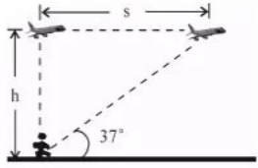

18.如图所示，灯泡上标有“9V 5.4W“的字样(假设灯丝电阻不变)，只闭合S1，当滑动变
阻器滑动到某处时，电流表A2读数为0.2A.电压表V读数为9V；两个开关全部闭合，滑动变阻器滑动到最左端时，灯泡恰好正常发光，电流表A2读数为1.0.A，则
(1)只闭合S1，电流表A2读数为0.2A时，滑动变阻器接人电路的电阻值；
(2)电阻R1的电阻值；
(3)滑动变阻器从左向右滑动过程中，滑动变阻器的最大功率。
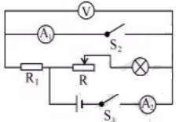
四、综合题(本题包括4小题，19和20題每題4分，21和22题每题6分，共20分)
19.(1)图甲，光线AO由玻璃斜射进入空气，作出反射光线和大致的折射光线。
(2)图乙，S是点光源。正确画出从点光源S发出的两条射同凸适镜光线，以及其通过
凸透镜折射后的光线(要求两条光线不能重复)。
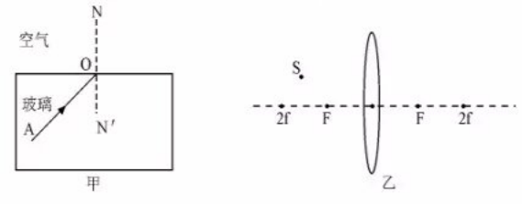
20.有人说，水里的冰山融化后，水面会上升，你认为这种说法是否正确?请你用下面给出的图示，并用学过的知识进行正确解释(忽略热冷缩对水和冰的影响.已知冰和水的密度之比为0.9)，并得出正确结论。
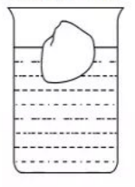
21.解放前，我国经济很落后，一些地区过着极其原始的生活。如图所示，就是为了解决饮水问题，需要到很远地方挑水的示意图。为了防止道路不好水溅出桶外，在水面上覆盖木板(右图)。若一个本板质量为500g，密度为0.8×10³kg/m³，每个桶内水深30cm(ρ_{水}=1.0×10³kg/m³。求
(1)桶底受到的水产生的压强
(2)一个本板受判的浮力及静止时露出水面的体积;
(3)扁担与绳质量忽略不计，扇担长度1.5m，每桶水总重180N，扁担与肩接触点距离
扁担右端55cm，支撑手距高担左端也是55cm，则支撑手受到的扇担产生的压力。
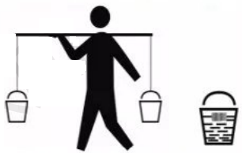

22.呼和浩特市共享单车的投放，为呼和浩特市市民的出行提供了极大的便利。小董同
学通过手机扫码，解锁了一辆电动自行单车，如果她骑行电动自行单车在平直的乡间小路上做直线运动，且以恒定的功率行驶。通过收集数据，得到如图所示的V-t图像。在第16s时速度达到10m/s，然后以10m/s做匀速直线运动。已知小董质量为50kg，电动自行单车质量为10kg，骑行时所受阻力恒为人和车总重的1/15。求
(1)在0~16s时间内，单车通过的路程___________80m(选填“大于”“或“等于”“或“小
于)，这段时内，电动机对单车产生的牵引力__________单车所受的阻力(选填“大于”“或“等于”“或“小于)。
(2)电动自行单车做匀速直线运动时，加在电动机上的电压为50V，通过的电流10A。电动机提供的电功率多大？
该电动机的效率为多少？(不计机械摩擦损失)
电动机线圈电阻是多少？
(3)在0~16s时间内，单车通过的路程。(提示:能量守恒。动能计算公式为0.5mv²，m
表示质量，v表示速度)
